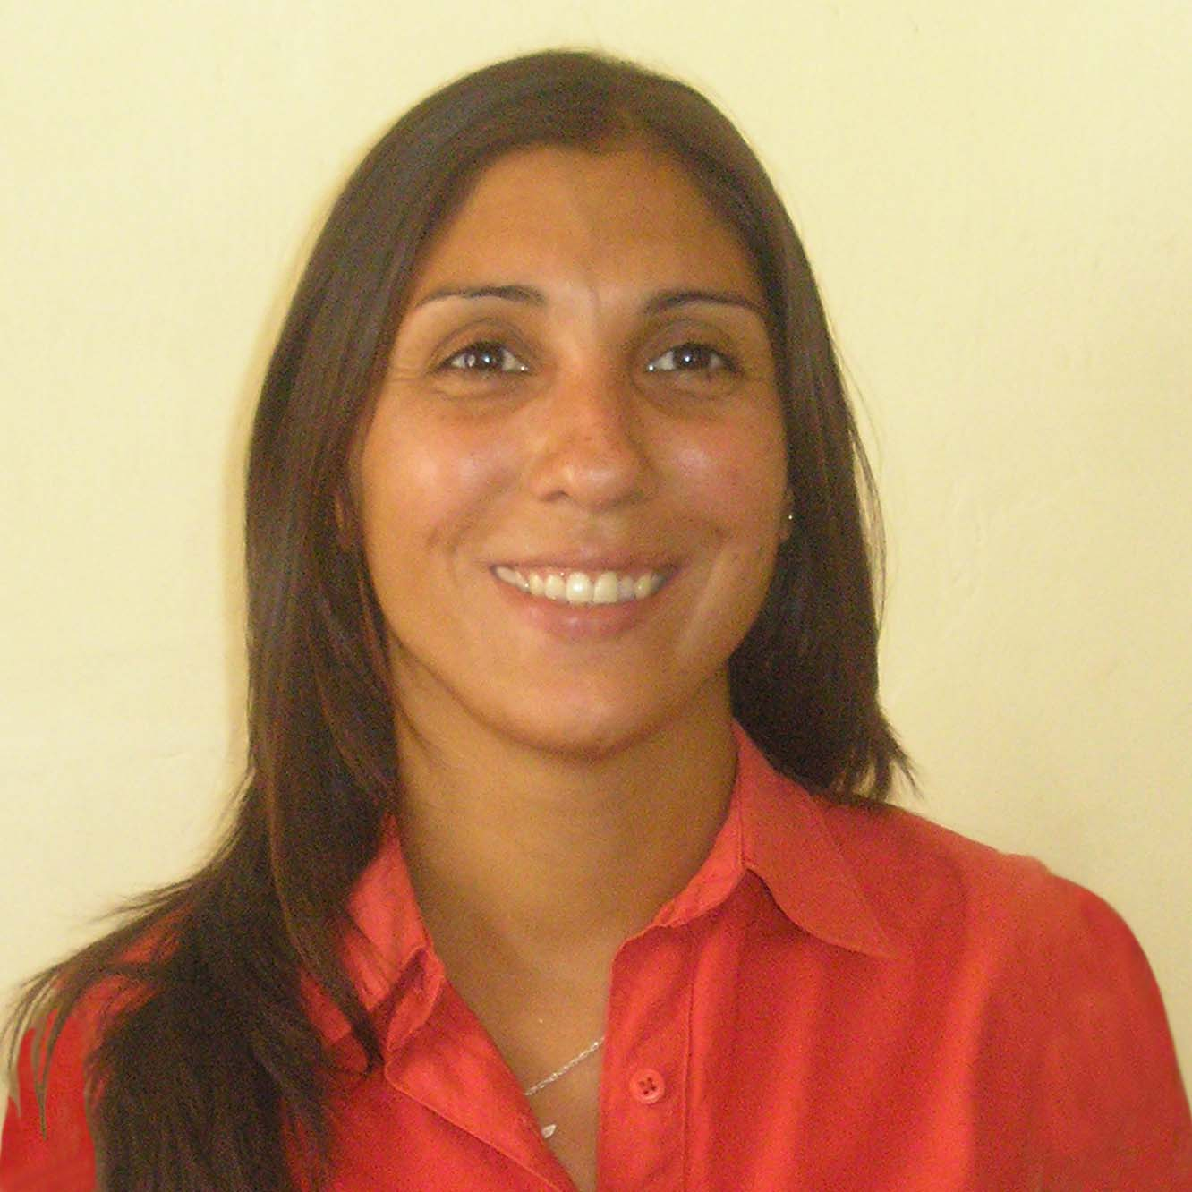
Laura valeria Palombo
Información personal
- Nacionalidad: argentina
- Edad: 30 años
- Estado civil: soltera
- DNI: 25729326
- Domicilio: Los Aromos 572
- Localidad: Granadero Baigorria
- Provincia Santa Fe
- Teléfono: 0341-156104900 o 0341-4612011
- Correo electrónico: laura.palombo@hotmail.com
lpalombo@frro.utn.edu.ar

EDUCACIÓN
- Universitaria: Universidad Tecnológica Nacional - Facultad Regional Rosario. Finalicé la carrera en el mes de Diciembre del 2006.
Título: Ingeniera Química, con orientación en Ingeniería Ambiental.
- Primaria y Secundaria: Escuela de Enseñanza Media Particular Incorporada N° 8053 “Santísimo Rosario”.
Título: Bachiller con Orientación Docente

Experiencia laboral
- Actualmente estoy trabajando en el supermercado Unico de Granadero Baigorria en el sector panadería y fiambrería.
- Desde el mes de diciembre al presente dicté clases particular en Matemática, Física y Química para nivel secundario y terciario.
- Desde el año 2004 al 2006, realicé una pasantía en la empresa Petrobras Energía, Refinería San Lorenzo. Dentro de la empresa me desempeñé en el sector Operaciones realizando numerosas tareas en planta, índices y balances energéticos. Y dentro del sector Muelles y Movimientos desarrollé diferentes tareas de gestión.
- Desde el año 2002 al 2004 trabajé en un Minimarket en atención al público y a proveedores.
- Durante los años 2002-2003 realicé encuestas y relevamientos poblacionales correspondientes a los Planes Familia otorgados por la provincia de Santa Fe.
- Durante el año 2002 estuve becada en el laboratorio de la Facultad donde adquirí buenos conocimientos y experiencia en análisis químicos de alimentos.

cursos realizados
Años 2005 - 2006
“Capacitación sobre el Negocio de la Refinación”, “Control Automático”, “Ingeniería Básica e Ingeniería de Detalle”
Prácticas y seminarios: “Gestión Ambiental”, “Técnicas de Auditoría”, “Análisis de causa raíz”, “Exposición a agentes tóxicos”, “Extinción de incendios”
Realizados dentro de la empresa Petrobras.

Años 2002 - 2003
“Alimentos. Su camino desde la generación al consumo”, “Evolución del Control de la Calidad en los Alimentos”,“Contaminación Atmosférica Urbana”
Realizados en la Universidad Tecnológica Nacional de Rosario
“Tratamiento de residuos tóxicos peligrosos”, “Seguridad Industrial”
Realizados en la Universidad Tecnológica Nacional de Mendoza

informática
Excelente manejo de:
MS Word MS Excel MS Power Point Internet Explorer Outlook Express Lotus Notes Autocad
Conocimientos básicos de HYSYS, Pro II

Idiomas
- Inglés. Nivel intermedio. Curso de Lenguas Extranjeras dictado por la Facultad de Humanidades y Artes.
- Portugués. Nivel intermedio. Curso realizado en Centro Cultural.

OTROS
*Referencias: Guillermo Menoni, jefe del sector Muelles y Movimientos.
Lisandro Costa, jefe del sector Operaciones.
Empresa Petrobrás Energía SA, Tel: 03476-438200

*Disponibilidad para radicarme en otra ciudad

